大拉杆横向型补偿器

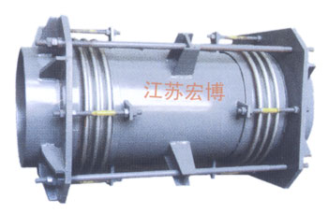
大拉杆横向型补偿器由两上工作波，大拉杆组成，能吸收内压推力。吸收任意平面的位移，刚度小。
型号：HBDHB
公称压力：0.25-2.5MPa
公称通径：DN100-DN2500

江苏宏博机械制造有限公司

总部地址:江苏海安南莫工业园区
董事长：韩青云 13906278039
生产科：赵 巍 13962782598

总部电话:0513-88475696 88473588
总部传真：0513-88473988

分部电话:0513-88482413 88482449
分部传真：0513-88485068

公司网址:http://www.hongbojs.com/
E-mail:zdly@zdly.com hb@hongbojs.com

